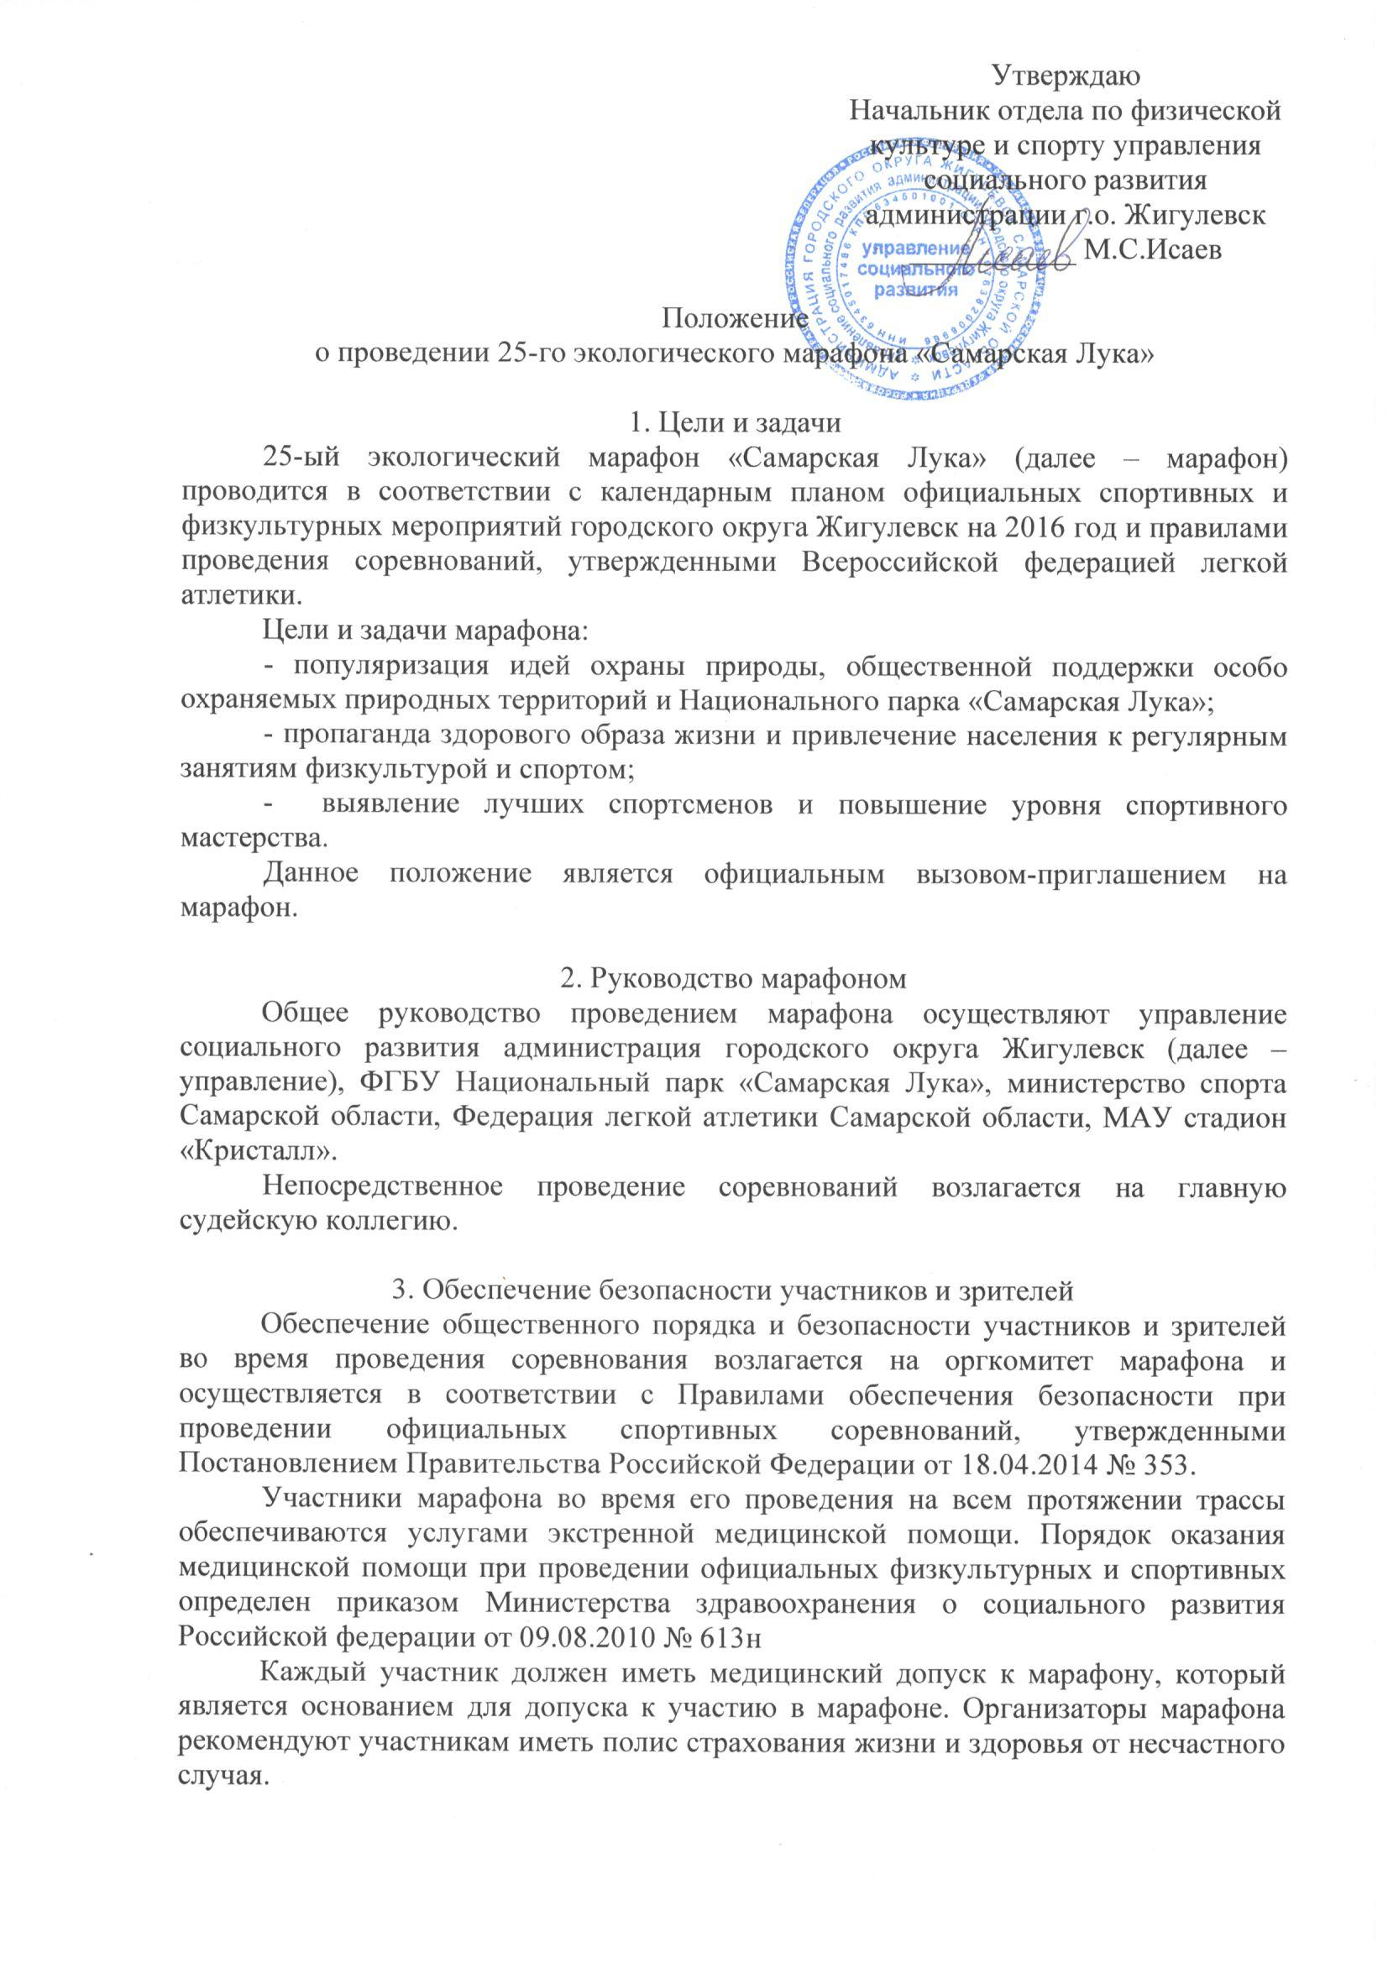
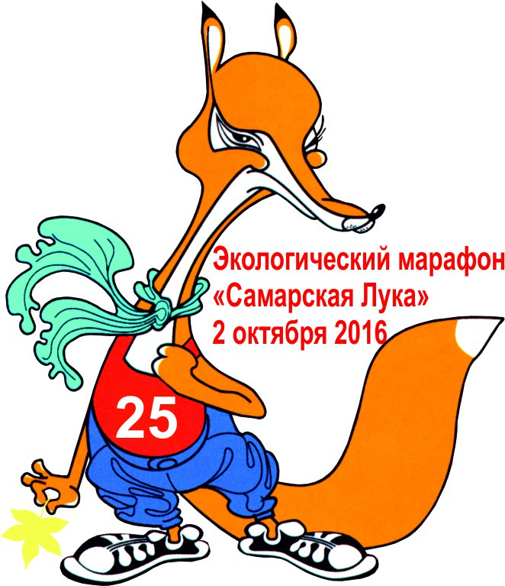
Утверждаю
Начальник отдела по физической культуре и спорту управления социального развития
администрации г.о. Жигулевск
___________ М.С.Исаев

Положение

о проведении 25-го экологического марафона «Самарская Лука»

1. Цели и задачи
25-ый экологический марафон «Самарская Лука» (далее – марафон) проводится в соответствии с календарным планом официальных спортивных и физкультурных мероприятий городского округа Жигулевск на 2016 год и правилами проведения соревнований, утвержденными Всероссийской федерацией легкой атлетики.
Цели и задачи марафона:
- популяризация идей охраны природы, общественной поддержки особо охраняемых природных территорий и Национального парка «Самарская Лука»;
- пропаганда здорового образа жизни и привлечение населения к регулярным занятиям физкультурой и спортом;
- выявление лучших спортсменов и повышение уровня спортивного мастерства.
Данное положение является официальным вызовом-приглашением на
2. Руководство марафоном
Общее руководство проведением марафона осуществляют управление социального развития администрация городского округа Жигулевск (далее – управление), ФГБУ Национальный парк «Самарская Лука», министерство спорта Самарской области, Федерация легкой атлетики Самарской области, МАУ стадион «Кристалл».
Непосредственное проведение соревнований возлагается на главную судейскую коллегию.

3. Обеспечение безопасности участников и зрителей
Обеспечение общественного порядка и безопасности участников и зрителей во время проведения соревнования возлагается на оргкомитет марафона и осуществляется в соответствии с Правилами обеспечения безопасности при проведении официальных спортивных соревнований, утвержденными Постановлением Правительства Российской Федерации от 18.04.2014 № 353.
Участники марафона во время его проведения на всем протяжении трассы обеспечиваются услугами экстренной медицинской помощи. Порядок оказания медицинской помощи при проведении официальных физкультурных и спортивных определен приказом Министерства здравоохранения о социального развития Российской федерации от 09.08.2010 № 613н
Каждый участник должен иметь медицинский допуск к марафону, который является основанием для допуска к участию в марафоне. Организаторы марафона рекомендуют участникам иметь полис страхования жизни и здоровья от несчастного случая.

4. Сроки, место проведения, трасса, программа
Марафон проводится 02 октября 2016 года в г. Жигулевск Самарской области.
Трасса марафона находится на территории ФГБУ Национальный парк «Самарская Лука» и проходит по автомобильной дороге М5 «Урал» – с. Ширяево.
В целях обеспечения безопасности участников марафона доставка к месту старта осуществляется транспортом оргкомитета.
Программа мероприятия:
Время | Мероприятие | Место
10.00 | Торжественная церемония открытия марафона | Стадион «Кристалл» (г. Жигулевск, ул. Мира, д.3)
10.30 | Отправление марафонцев к месту старта | Стадион «Кристалл» (г. Жигулевск, ул. Мира, д.3)
11.00 | Старт на дистанцию 42 км 195 м. | 6-й км. а/дороги М5 «Урал» – с. Ширяево
12.30 | Старт на дистанцию 21 км. 97,5 м. | 28-й км. а/дороги М5 «Урал» – с. Ширяево
13.30 | Старт на дистанцию 7 км. 195 м. | 41-й км. а/дороги М5 «Урал» – с. Ширяево.
16.00 | Церемония награждения победителей и призеров марафона | Д/к «Родник» с. Ширяево

5. Требования к участникам и условия их допуска
К участию в марафоне на дистанцию 42 км. 195 м. допускаются мужчины не моложе 1998 г.р. (18 лет и старше), прошедшие соответствующую подготовку и имеющие медицинский допуск на данную дистанцию. Установлено контрольное время прохождения дистанции – 4 часа 30 минут.
К участию на дистанции 21 км. 97,5 м. допускаются все желающие спортсмены (мужчины и женщины не моложе 1999 г.р. (17 лет и старше), прошедшие соответствующую подготовку и имеющие медицинский допуск на данную дистанцию. Установлено контрольное время прохождения дистанции – 3 часа.
К участию на дистанции 7 км. 195 м. допускаются все желающие спортсмены (мужчины и женщины) не моложе 1946 г.р. (70 лет и старше), прошедшие соответствующую подготовку и имеющие медицинский допуск на данную дистанцию.
Возраст участника на всех дистанциях определяется по количеству полных лет на 02 октября 2016 года.
Суммарное количество участников марафона на всех дистанция ограничено –не более 500 чел.
6. Хронометраж
Результат участников марафона фиксируется электронной системой хронометража MYLAPS Sports Timing.
Итоговые результаты публикуются на официальных информационных ресурсах марафона:
- официальный сайт администрации городского округа Жигулевск www.zhigulevsk.org ,
- официальный сайт технического организатора марафона www.russiarunning.com.
- страница мероприятия в социальной сети «Вконтакте» Http://vk.com/marafon_samluka .
Оргкомитет марафона не гарантируют получение личного результата каждым участником в следующих случаях:
- участник неправильно прикрепил номер;
- участник бежал с чужим номером; - электронный чип был размагничен, порван, смят и т.п.;
- утраты номера.

7. Награждение
На дистанции 42 км 195 м ценными (денежными) призами награждаются мужчины с 1 по 8 место (абсолютное первенство) и по возрастным группам с 1 по 3 место.
Абсолютная группа с 1 по 8 место (мужчины):
1 гр. – 18-39 лет (М 18-39)
2 гр. – 40-44 года (М 40-44)
3 гр. – 45-49 лет (М 45-49)
4 гр. – 50-54 года (М 50-54)
5 гр. – 55-59 лет (М 55-59)
6 гр. – 60 лет и старше (М 60+)
Участник, занявший призовое место, как в абсолютном зачете, так и в возрастной группе, награждается двумя призами.
За установление рекорда трассы участник награждается ценным (денежным) призом.
На дистанции 21 км 97,5 м ценными (денежными) награждаются мужчины и женщины с 1-3 место в абсолютном первенстве, а также по возрастным группам:
Мужчины: Женщины:
абсолютная группа с 1 по 3 место абсолютная группа с 1 по 3 место
1 гр. – 17-19 лет (М 17) | 1 гр. – 17-19 лет (Ж 17)
2 гр. – 20-39 лет (М 20-39) | 2 гр. – 20-34 года (Ж 20-34)
3 гр. – 40-49 лет (М 40-49) | 3 гр. – 35-39 лет (Ж 35-39)
4 гр. – 50-59 лет (М 50-59) | 4 гр. – 40-44 года (Ж 40-44)
5 гр. – 60-64 года (М 60-64) | 5 гр. – 45-49 лет (Ж 45-49)
6 гр. – 65 и старше (М 65+) | 6 гр. – 50-54 года (Ж 50-54)
 | 7 гр. – 55-59 лет (Ж 55-59)
 | 8 гр. – 60 и старше (Ж 60+)
Участник, занявший призовое место, как в абсолютном зачете, так и в возрастной группе, награждается двумя призами.
На дистанции 7 км 195 м ценными (денежными) награждаются мужчины и женщины с 1-3 место в абсолютном зачете.
Каждый участник прошедший регистрацию на дистанции 42 км 195 м, 21 км 97,5 м, 7 км 195 м получает пакет участника.
Состав пакета:
- стартовый номер участника;
- чип для фиксации результата;
- талон на питание в финишной зоне;
- памятка участника;
- вода (на финише);
- медаль финишера (на финише):
- сертификат финишера (в электронном виде).
Оргкомитет в рамках сметы может учредить различные поощрительные призы участникам марафона и имеет право изменить суммы по статьям расходов.

8. Заявки и регистрация
Электронная регистрация участников на марафона осуществляется на официальном сайте технического организатора марафона www.russiarunning.com в разделе События.
Участник считается зарегистрированным, если он заполнил заявку и оплатил стартовый взнос on-line на сайте Соревнований.
Размер регистрационного взноса составляет 400 рублей.
От уплаты стартового взноса освобождаются лица не достигшие 18 лет, мужчины в возрасте 60 лет и старше, женщины в возрасте 55 лет и старше.
Заявка участника может быть аннулирована модератором при предоставлении ложных или неточных сведений, не оплате или отказе от оплаты стартового взноса.
Возврат денежных средств, оплаченных в счет регистрационного взноса, не осуществляется согласно Договору публичной оферты, принимаемому участником при on-line регистрации (кроме случаев: обстоятельств не преодолимой силы, форс – мажорные обстоятельства).
Дополнительная регистрация участников 01.10.2016 и 02.10.2016 будет организована только при условии, что к моменту закрытия электронной регистрации 30 сентября 2016 г. не будет достигнут полный лимит участников соревнований 500 человек (жители Самарской области к дополнительной регистрации 2 октября не допускаются). Информация об общем количестве зарегистрировавшихся участников будет ежедневно обновляться на официальный сайт технического организатора марафона www.russiarunning.com.
Для получения стартового пакета необходимо предоставить:
- документ, удостоверяющий личность и подтверждающий возраст участника;
- оригинал медицинской справки с наименованием выдавшего учреждения, с подписью и печатью врача, в которой должно быть указано, что участник допущен к соревнованию на выбранную им дистанцию или большую дистанцию; справка должна быть оформлена не позднее 6 месяцев до даты проведения соревнований; ксерокопия справки принимается только при предъявлении оригинала, медицинские справки не возвращаются;
Гражданам иностранных государств рекомендуется иметь медицинскую страховку, покрывающую участие в спортивных соревнованиях.
Выдача стартовых пакетов будет производиться 30.09.2016, 01.10.2016 и до 9:00 02.10.2016 в оргкомитете марафона: 445350, Самарская область, г. Жигулёвск, ул. Мира, 3 (стадион «Кристалл», каб. 430), тел. 8(84862)72872, 89171275655, e-mail: zhig.sport@mail.ru.

9. Финансирование
Все расходы по подготовке и проведению марафона несут управление социального развития администрации городского округа Жигулевск, ФГБУ «Национальный парк «Самарская Лука», министерство спорта Самарской области, МАУ стадион «Кристалл», спонсоры, участники.
Командировочные расходы участников (питание, проживание) за счет личных средств и средств, направляющих организаций.

